Invited Speaker Information for webpage (in English o Spanish).
Photo for webpage:
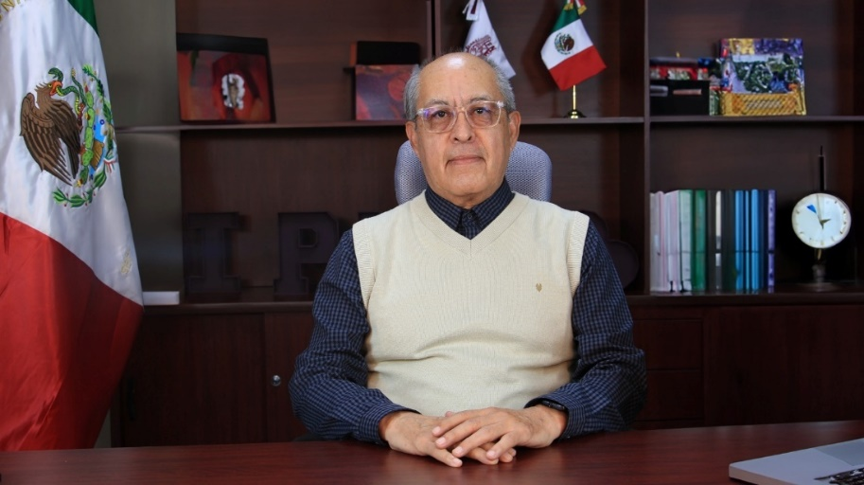
Name: Dr. Sergio Hernández Trujillo
Position: Professor, Center for Marine Sciences, Instituto Politécnico Nacional
Country: México
Email: strujil@ipn.mx
Google Scholar:
https://scholar.google.com/scholar?q=%22sergio+hern%C3%A1ndez-trujillo%22&hl=es&as_sdt=0,5
Abstract CV (250 words):
Ph.D. in Biological Oceanography and Fisheries from UNAM, Master in Sciences in Marine Sciences and Specialization in Oceanography both from IPN, Biologist from UNAM. Full-time Professor at IPN since 1994. Member of the S.N.I. since 1990, currently N2. Professional and research expertise with emphasis on zooplankton ecology, taxonomy and marine secondary production. Director of graduate and postgraduate theses. Participant in more than 20 oceanographic cruises in the Mexican Pacific and Gulf of California. Member of research groups and networks studying the effect of global warming on marine plankton populations in northwestern Mexico. Director and participant in more than 30 scientific research projects in biological oceanography carried out in northwestern Mexico. Published more than 60 articles and book chapters. Member of Editorial Committees of Research Journals in Mexico, Costa Rica, Chile, Germany, Holland, England, United States and Saudi Arabia. Member of Scientific and Professional Societies in the United States, Mexico and Germany. Member of evaluation commissions of CONACyT, IPN and UNAM. Research visits in the United States, Italy, Brazil and Sweden. Academic coordinator of the postgraduate program in Management of Coastal Environments. Head of the Plankton Department (1990-1994), Coordinator of the Master of Science in Marine Resources Management (2000-2001), Deputy Director of Academic and Research and Development of the Master of Science in Marine Resources Management (2000-2001). Deputy Academic and Research Director (2001-2009), Coordinator of the Specialization in Management of Coastal Environments (2016 to date), and Director of CICIMAR from 2017-2025.

En Spanish

Nombre: Dr. Sergio Hernández Trujillo
Position: Profesor, Centro Interdisciplinario de Ciencias del Mar, Instituto Politécnico Nacional.
Country: México
Email: strujil@ipn.mx
Google Scholar:
https://scholar.google.com/scholar?q=%22sergio+hern%C3%A1ndez-trujillo%22&hl=es&as_sdt=0,5

Resumen CV
Dr. en Oceanografía Biológica y Pesquerías por la UNAM, Maestro en Ciencias Marinas y Especialización en Oceanografía por el IPN, Biólogo por la UNAM. Profesor de Carrera de tiempo completo en el IPN desde 1994. Miembro del S.N.I desde 1990, actualmente N2. Experiencia profesional y de investigación con énfasis en ecología del zooplancton, taxonomía y producción secundaria marina. Director de tesis de nivel superior y posgrado. Participante en más de 20 cruceros oceanográficos en el Pacífico mexicano y golfo de California. Miembro de grupos y redes de investigación que estudian el efecto del calentamiento global en las poblaciones planctónicas marinas en el noroeste de México. Director y participante en más de 30 proyectos de investigación científica en oceanografía biológica llevados a cabo en el noroeste de México. Con más de 60 Artículos y capítulos de libro publicados. Miembro de Comités Editoriales de Revistas de Investigación de México, Costa Rica, Chile, Alemania, Holanda, Inglaterra, Estados Unidos y Arabia Saudita. Miembro de Sociedades Científicas y Profesionales en Estados Unidos, México y Alemania. Miembro de comisiones evaluadoras de CONACyT, IPN y UNAM. Con estancias de investigación en Estados Unidos, Italia, Brasil y Suecia. Coordinador académico del posgrado Especialidad en Gestión de Ambientes Costeros. Jefe del Departamento de Plancton (1990-1994), Coordinador de la Maestría en Ciencias en Manejo de Recursos Marinos (2000-2001), subdirector Académico y de Investigación (2001-2009), Coordinador de la Especialidad en Gestión de Ambientes Costeros (2016 a la fecha), director del CICIMAR de 2017 a 2025.

